ホワイトカレーアレンジレシピコンテスト応募レシピ21

フリガナ | エイトクラウドカレー
料理名 | 8 cloud curry
〈料理の紹介〉  コンセプトと  セールスポイントなど | 8種をフライにし、空に浮かぶ雲に見立てる。辛さに辛味大根をすりおろして入れることでパンチを加える。
主な食材 | じゃがいも、玉ねぎ、人参、（八雲牛、チーズ、卵、鶏肉、ハム、ホタテ、サケ、コンブ）
材料と分量  （１人分） | ・じゃがいも ･･･2個  ・玉ねぎ ･･･1個  ・人参 ･･･1個  ・八雲牛 ･･･一口サイズ  ・鶏肉 ･･･一口サイズ  ・ハムまたはウインナー ･･･一口サイズ  ・卵 ･･･1個  ・ホタテ ･･･1個  ・サケ切身（餃子風にする） ･･･少量  ・コンブ ･･･少量  ・ナチュラルチーズ  ※材料費（ 500 ）円
作り方 | 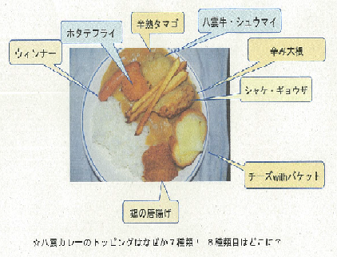  ① カレーは普通に作ります。（完成後辛味大根を加えます）  ② 8種のフライはそれぞれ加工したものをフライにします。  ※調理時間（ 45 ）分

